Univerzita Palackého v Olomouci
Přírodovědecká fakulta
Katedra geoinformatiky

NÁzev bakalářské / DIPLOMOVÉ práce

Bakalářská/Diplomová práce

Jméno PŘÍJMENÍ (autor práce)

Vedoucí práce xxxxx YYYYYYYYYY

Olomouc 202X
(rok, ve kterém je práce předkládána k obhájení)
Geoinformatika a kartografie
anotace
Anotace je stručná charakteristika práce pro knihovnické a jiné odborné účely, doplňující bibliografický a katalogizační popis. Obsahuje cíl práce a její zaměření, základní princip řešení a dosažené výsledky. Rozsah anotace je 150-300 slov.

Klíčová slova
Klíčová slova (max. 5) musejí být volena stručně a výstižně. Oddělují se středníkem. Nejčastěji jsou klíčovými slovy odborné termíny obsažené v názvu práce.

Počet stran práce: xx
Počet příloh: yy (z toho zz volné a vv elektronické)
aNnotation
Anotace v angličtině (Velká Británie) je překladem anotace v českém jazyce.

Použijte výhradně styl editoru MS Word Normalni_Summary

There are only two possible terms, bachelor theses and master theses, in English.
The term diploma thesis is wrong.

Some common mistakes
- The word “data” is plural, not singular.
- The word “information” is singular, not plural.
- Do not use the word “essentially” to mean “approximately” or “effectively”.
- Be aware of the different meanings of the homophones “affect” and “effect”, “complement” and “compliment”, “discreet” and “discrete”, “principal” and “principle”.
- The prefix “non” is not a word; it should be joined to the word it modifies, usually without a hyphen.
- There is no dot after the “et” in the Latin abbreviation “et al.”.
- The abbreviation “i.e.” means “that is”, and the abbreviation “e.g.” means “for example”.
- The word “complex” means difficult, “komplexní” is “complete” or “comprehensive”.

Keywords
Klíčová slova v angličtině (Velká Británie) jsou překladem klíčových slov v českém jazyce.

Number of pages
Number of appendixes
Autorským prohlášením se student explicitně přihlašuje k výhradnímu autorství práce a současně vyjadřuje znalost práv UP Olomouc k tomuto dílu. Odevzdáním práce v digitální podobě do evidence STAG student autentizuje toto prohlášení. V případě, že autor v práci navázal na cizí autorské dílo, musí být tato skutečnost v prohlášení výslovně uvedena.

Prohlašuji, že
- bakalářskou/diplomovou práci včetně příloh, jsem vypracoval(a) samostatně a uvedl(a) jsem všechny použité podklady a literaturu.
- jsem si vědom(a), že na moji bakalářskou/diplomovou práci se plně vztahuje zákon č.121/2000 Sb. - autorský zákon, zejména § 35 – využití díla v rámci občanských a náboženských obřadů, v rámci školních představení a využití díla školního a § 60 – školní dílo,
- beru na vědomí, že Univerzita Palackého v Olomouci (dále UP Olomouc) má právo nevýdělečně, ke své vnitřní potřebě, bakalářskou/diplomovou práci užívat (§ 35 odst. 3),
- souhlasím, že údaje o mé bakalářské/diplomové práci budou zveřejněny ve Studijním informačním systému UP,
- v případě zájmu UP Olomouc uzavřu licenční smlouvu s oprávněním užít výsledky a výstupy mé bakalářské/diplomové práce v rozsahu § 12 odst. 4 autorského zákona,
- použít výsledky a výstupy mé bakalářské/diplomové práce nebo poskytnout licenci k jejímu využití mohu jen se souhlasem UP Olomouc, která je oprávněna v takovém případě ode mne požadovat přiměřený příspěvek na úhradu nákladů, které byly UP Olomouc na vytvoření díla vynaloženy (až do jejich skutečné výše).

Poděkování – není nutné uvést. Vložení poděkování, a komu se děkuje, je svobodným rozhodnutím autora práce.

Děkuji vedoucímu práce XXXXXX YYYYYYYYYYYY za podněty a připomínky při vypracování práce. Dále děkuji konzultantu XXXXXXXXXX za …..
Za poskytnutá data děkuji Českému statistickému úřadu, XXXXXXXXXXXXX.

Za poskytnuté rady a materiály děkuji firmě XXXXXXXXXX.
Je velmi časté, že student zařazuje za autorské prohlášení poděkování za pomoc a rady vedoucímu práce a za materiály i další informace také jiným osobám a institucím. Takové poděkování by mělo být uplatněno jen v odůvodněných případech, a to zcela konkrétně. U špatných prací nemusí být vždy tato „pochvala“ pro příslušnou osobu i instituci příliš velkou ctí.
Často dávají diplomanti své práce před odevzdáním číst vedoucímu práce ke kontrole. Je třeba si uvědomit, že tato kontrola není povinná. Diplomová práce je samostatnou prací, ve které student dokazuje svoji odbornou způsobilost.

Uvést následující větu v případě, kdy práce byla řešena jako dílčí část projektu:

Bakalářská / diplomová práce byla vypracována v rámci projektu číslo: xxxx-xxx s názvem „PPPP“, který byl řešen na Katedře geoinformatiky UP Olomouc (nebo u jiné organizace, uveďte plný název organizace).

Vložené dvě strany skenu originálu zadání bakalářské/diplomové práce s podpisem vedoucího katedry (podpis děkana u PřF není).

Zadání – 1. strana

Zadání 2. strana

Zde je konec prvního oddílu, kde není číslování stránek. Následující strana patří již do druhého oddílu, který má nastaveno číslování stránek.

Obsah
Obsah představuje v co nejstručnější formě vyjádřenou podobu osnovy práce. Obsah je automaticky generovaný na základě číslovaných kapitol. Potom jsou uvedeny správně názvy kapitol a čísla stránek. Obsah může být na jednu nebo dvě strany. V případě dvou stran je nutné dát si pozor, aby na druhém listu začínala hlavní kapitola. Není vhodný rozpad obsahu hlavní kapitoly na dva listy. V obsahu se uvádí členění maximálně do druhé nebo třetí úrovně, i když členění textu může mít větší hloubku. Obsah se neaktualizuje automaticky. Je nutné při změně textu provést aktualizaci volbou z kontextového menu „Aktualizovat pole“. Obsah je první stranou v druhém oddílu. První oddíl nemá strany číslovány, ale počítají se. Číslování stránek textu je až od druhého oddílu v zápatí stránky. Čísla stránek X v obsahu je nutné doplnit ručně.

Seznam použitých zkratek …………………………………...………………………. X
Úvod ...………….......…………………………………………..………….………………….... X
1 Cíle práce 11
2 Současný stav řešené problematiky 12
3 METODY A POSTUP ZPRACOVÁNÍ 13
4 Vlastní řešení I 14
4.1 Podkapitola 14
4.2 Podkapitola 14
4.3 Podkapitola 14
5 Vlastní řešení II 15
5.1 Kapitoly, odstavce a text 15
5.2 Termíny 18
5.2.1 Názvy firem a produktů 18
5.2.2 Psaní číslovek 18
5.2.3 Pomlčka a spojovník 18
5.3 Tabulky 18
5.4 Obrázky 18
5.4.1 Stručný návod na automatické číslování obrázků 19
5.5 Grafy 21
5.6 Seznamy 22
5.7 Citace zdrojů 22
5.8 ArcGIS Online při ukončení studia 23
5.9 Odevzdání práce 23
5.10 Příloha poster 27
6 Výsledky 28
6.1 Výsledky testování funkcí 28
6.2 Výsledky prostorových analýz 28
7 Diskuze 29
8 ZÁVĚR 30
Použitá literatura a informační zdroje……………..….………………….... X
Přílohy
Seznam použitých zkratek
Seznam použitých zkratek použitých v textu práce. Zkratky budou také vysvětleny při jejich prvním uvedení v textu. Zkratky jsou seřazeny abecedně.
Tabulka má netisknutelný rámeček. Je nutné dbát na správnost velkých písmen ve sloupci Význam.

Zkratka | Význam
AI | Artificial Intelligence
CMYK | Cyan Magenta Yellow blacK
ČSÚ | Český statistický úřad
DBMS | Database Management System
DWG | DraWinG
GIS | geografický informační systém
GIT | geoinformační technologie
HSV | Hue Saturation Value
JPEG | Joint Picture Experts Group
k.ú. | katastrální území
KGI | Katedra geoinformatiky PřF UP
KN | Katastr nemovitostí
MS | Microsoft
POÚ | pověřený úřad
RGB | Red Green Blue
RIS | regionální informační systém
SDE | Spatial Database Engine
SGI | Soubor geodetických informací
SHP | Shapefile
SLDB | Sčítání lidu, domů a bytů
SQL | Structured Query Language
UP | Univerzita Palackého
ZÚ | Zeměměřický úřad
Úvod
Úvod práce se sestavuje v rozsahu maximálně jedné strany. Je důležitou součástí práce. Uvádí do problematiky řešené v práci. Student v něm vyjadřuje motivaci či potřebu řešení zadaného tématu, případně návaznost na jeho, či jiné předcházející práce. Doporučuje se, aby byl do své konečné podoby dopsán až jako poslední, tj. až po napsání celého textu.
Pozor! Kapitola Úvod není číslována a je nutné vložit číslo stránky do obsahu ručně (již nachystáno jako X).

Rozsah bakalářské práce je přibližně 35 stran, což znamená 50 000-65 000 znaků včetně mezer při průměrné naplněnosti 1800 znaků na jednu stránku (včetně mezer, včetně popisků obrázků a tabulek). Rozsahy platí pro kapitolu Úvod – Závěr.

Rozsah diplomové práce je přibližně 55 stran, což znamená 80 000-100 000 znaků včetně mezer při průměrné naplněnosti 1800 znaků na jednu stránku (včetně mezer, včetně popisků obrázků a tabulek). Rozsahy platí pro kapitolu Úvod – Závěr.

Cíle práce
Kapitola je v rozsahu jedné až dvou stran. Stručně se zde uvedou hlavní cíle práce v souladu se zadáním. Nejvhodnější je formulace „Cílem bakalářské/diplomové práce je…“ (uvést přesnou citaci ze Zadání). Tato formulace je zařazená hned jako první věta odstavce. Pokud došlo k rozpracování cílu oproti zadání (změna, rozšíření, rozvinutí atd.), uvedou se zde skutečné cíle, které byly vytýčeny v průběhu řešení práce. Toto ale nelze provést, pokud by to bylo v rozporu s oficiálním zadáním (viz vložený sken Zadání). Podstatné změny zadání je nutné náležitě zdůvodnit, a to zejména ty části, které nebyly řešeny. Není vhodné pouze slepě opsat cíle ze zadání práce, když potom nesouhlasí se skutečně určenými cíli v průběhu řešení práce. Většina prací řeší hlavní cíle práce v posloupnosti několika dílčích cílů. Ty je zde vhodné uvést a vhodně pojmenovat. Podle nich se autor i nazve hlavní kapitoly práce. Závěr kapitoly tvoří stručné nastínění přínosu práce („Výsledky práce umožní….., Sestavená aplikace urychlí….., Vytvořený atlas najde své uplatnění ….“).

Pozor: Je nepřípustné, aby se zadání, cíl a obsah práce rozcházely!

Současný stav řešené problematiky
Tato kapitola obsahuje rešerši současného stavu řešení dané problematiky, tzv. „State of art“. Kdo, kdy a jak řešil něco obdobného ve světě, ČR, na UP v Olomouci nebo na Katedře geoinformatiky PřF UP.
Rešerše nesmí počtem stran přesáhnout čtvrtinu celkového počtu stran. Obsah kapitoly se soustředí na rozbor klíčových slov práce uvedených u anotace. Větší počet stran musí být věnován vlastnímu řešení a výsledkům práce (kap. 3 a další) oproti počtu stran v rešeršní části.
Student nesmí opomenout studentské práce na KGI, práce pracovníků KGI, tituly na Web of Science ani práce v základních domácích vědeckých a odborných časopisech. Je nutné nastudovat odborné články a knihy jak tuzemské tak zejména zahraniční a vybrat důležité postupy a výsledky, které jsou inspirací pro vlastní řešení tématu bakalářské/diplomové práce.
Součástí této kapitoly je také kritické zhodnocení pramenů a podkladů. Kapitola se nemusí členit na podkapitoly. Postačuje text strukturovat buď tučným zvýrazněním rešeršovaných klíčových slov nebo nečíslovaným nadpisem (jako u kapitoly 3 METODY A POSTUP ZPRACOVÁNÍ, styl Nadpis 4).

METODY A POSTUP ZPRACOVÁNÍ
V této kapitole v rozsahu tří až pěti stran student uvede výčet a stručný popis všech použitých metod a postupů při řešení cíle práce. Je nutné také popsat časový harmonogram provedených prací (co se zpracovalo dříve, co následovalo). Jde o přehled použitých postupů, vzorců, přístrojů, programů a dat, nikoli jejich rozsáhlý rozbor.
Při popisu metod je nutné rozlišovat pojmy metody a metodika. Dále uveďte, zda jste použili metody empirické (a to jsou pozorování, měření a experiment) nebo obecně teoretické metody (analýza, syntéza, indukce, dedukce, generalizace, abstrakce, komparace, analogie). Tyto metody jsou dobře vysvětleny v knize J. Širokého Tvoříme a publikujeme odborné texty (2011). Nápomocná je dostupná ukázka kapitoly 2, kterou lze nalézt na stránkách nakladatelství Albatros a čerpat z ní pro vysvětlení metod použitých v bakalářské práci.
Každá metoda by měla být charakterizována základními informace (vzorec, název produktu, terminologie, autor, citace atd.). Doporučuje se uvést i jména odborníků, se kterými student vybrané kroky konzultoval a klíčovou literaturu, ze které řešení cílů práce vychází.
Důraz je kladen na popis nových (nebo inovovaných) nebo netradičních metod. Metody a přístupy, které jsou samozřejmostí při zpracování úkolu (např. studium literatury), není třeba dále rozepisovat. Stačí uvést klíčové publikace a odkázat se na výčet titulů v závěru práce. Je chybou, používá-li diplomant ve své práci metody, které v této kapitole blíže nepopíše, neuvede podmínky jejich užití ani zdroj (nebo autora), odkud byly převzaty. Jsou-li součástí metod matematické výpočty, je třeba uvést jejich obecné rovnice.
Častou chybou je rozsáhlé popisování obecně známých metod (co je GIS, jeho komponenty, funkce atd.), zatímco zvláštnosti užití jednotlivých procedur (parametry při modelování, forma anketního průzkumu apod.) nejsou řádně popsány.
Postačuje text strukturovat nečíslovaným nadpisem (styl Nadpis 4). Názvy a členění závisejí na charakteru práce.

Použité metody
Jakými metodami byly cíle práce dosaženy. Obecně kvalifikační práce zahrnují metody měření, experimentu, pozorování, analýzy a vizualizace dat (více metod viz Široký, 2011).

Použitá data
Jak byla získána a použita data: měření, digitalizace, zapůjčení (uvést zdroj dat, úplný název datasetu, garanta dat, aktuálnost, formát dat a měřítko). Jaké přístroje byly použity při tvorbě dat.

Použité programy
V jakých programových produktech byla zpracována data, jejich verze.

Postup zpracování
Stručný popis postupu zpracování musí zahrnovat všechna klíčová rozhodnutí. Popis postupu zpracování lze ilustrovat diagramem.

Použití AI
Je nutné respektovat doporučení UPOL na stránce https://ai.upol.cz/doporuceni/

Vlastní řešení I
Následuje několik kapitol, které detailně popisují řešení cíle práce a kroky, kterými se dospělo k výsledkům. Obsahují podrobnější popis postupů a metod než v kapitole 3 Postup a metody zpracování.
Počet a rozsah kapitol závisí na tématu, názvem a obsahem tyto kapitoly odpovídají dílčím cílům práce. Počet stran od kapitoly 4 by měl představovat dvě třetiny rozsahu práce.

Podkapitola

Podkapitola

Podkapitola

Vlastní řešení II
Hlavní kapitola začíná vždy na nové stránce. Zajistí se vložením konce stránky za poslední větu předchozí kapitoly.
Za nadpisem hlavní kapitoly musí následovat aspoň jeden odstavec. Je nevhodné, aby za hlavním číslem kapitoly následoval ihned název a text podkapitoly 5.1.

Kapitoly, odstavce a text
Pro úpravu textů, obrázků a tabulek jsou pro MS Word nadefinovány styly. Přednostně použijte předefinované styly v této šabloně.
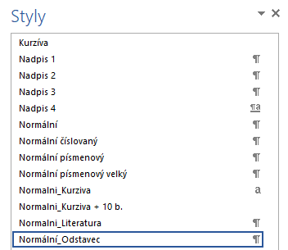
Obr. 1 Nadefinované styly v šabloně.
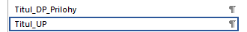
Obr. 2 Styly v šabloně pro titulní stránku.
Běžný text je psán stylem Normalni_Odstavec, zarovnání do bloku, odsazení prvního řádku 0,6. Není zapnuto dělení slov na konci řádku (lze volitelně zapnout). Většinou se pro text a nadpisy volí patkové písmo – Bookman Old Style velikost 10 (ev. font Times New Roman, 12). Ve stylu Normalni_Odstavec je nastaveno řádkování „násobky 1,2“. Pozor na příliš „řídký“ text (větší řádkování než 1,2), řídký text nepůsobí dobře.
Styl Normalni se liší od stylu Normalni_Odstavec pouze tím, že nemá odsazení prvního řádku. Styl Normalni se používá pro první odstavec za nadpisem. Všechny styly, které mají v názvu slovo Normalni, jsou založeny na stylu Normalni a nikoliv Normalni_Odstavec. Změna stylu Normální má vliv i na ostatní styly založené na tomto stylu.

Název kapitol a podkapitol
Výstižný a stručný název kapitoly (podkapitoly) musí být na jednu řádku. Delší názvy jsou špatně čitelné, špatně formátovatelné a způsobují problémy v obsahu. Není dobré používat zkratky v názvech kapitol, jen výjimečně (všeobecně známé).

Číslování kapitol a podkapitol
Používají se maximálně tři úrovně číslování kapitol. Pokud je potřeba další úroveň členění textu, není již číslována a neuvádí se v obsahu. Použijte styl Nadpis 4.

Nadpis 4 – Psaní teček v číslování kapitol
Za posledním číslem kapitoly nebo podkapitoly se nepíše tečka.

Text odstavce
První řádek druhého a dalšího odstavce je odsazený. V této šabloně je pouze u prvního odstavce neodsazený první řádek (viz styly).

Jednovětý odstavec
Odstavec musí tvořit více než jedna věta. Jednovětné odstavce nejsou vhodné. Minimálně odstavec tvoří tři věty. Klávesu ENTER používejte jenom na konci odstavce.

Font
Používejte stejný font ve všech částech dokumentu (obsah, úvod, text kapitol, seznam literatury) a také v názvech kapitol, podkapitol, v tabulkách, legendách k obrázkům apod. Dokument potom působí uceleným a jednotným dojmem.

Interpunkce
Interpunkční znaménka (, . ; : ? !) se píší těsně za slovo, mezera je až za nimi. Závorky, uvozovky se píší bez mezer těsně ke slovu: (závorka), „uvozovky“.

Datum
Datum se píše s mezerami mezi čísly 20. 1. 1964. Použití mezer nebývá běžně zažito a tak může působit neobvykle, ale používejte raději mezery, je to tak správně!

Zkratky
Za tečkou je vždy mezera (J. A. Komenský, s. r. o.). (Pozor: Diplomka spol. s r. o.)
Zkratky musejí být rozepsány a ihned vysvětleny při prvním použití v textu.
Např.: POI (Point Of Interest) je označení pro body zájmu.

Čas a osoba u sloves
Text práce se píše výhradně v odborném (trpném neosobním) slohu, tedy buď převážně v minulém, nebo přítomném čase. Není vůbec vhodné střídat různé časy v rámci jednoho odstavce. Text se nepíše v 1. osobě jednotného čísla.
Chybně: „V terénu jsem naměřil pět základních bodů (já, jenom já).“
Správně: „V terénu bylo naměřeno pět základních bodů.“
Také se nepoužívá 1. osoba množného čísla.
Chybně: „Naměřili jsme v terénu pět základních bodů.“
Správně: „V terénu bylo naměřeno pět základních bodů.“
Nikdy se neoslovuje čtenář textu.
Chybně: „Jen se podívejte, jak mapa pěkně vypadá!“, „Nyní zvolte z menu Save as.“
Správně: „Nyní se zvolí z menu Save as.“
V odborném stylu se používá 3. osoba jednotného čísla, resp. trpný rod. Správné tvary sloves jsou: naměřilo se, bylo naměřeno, bylo převedeno, naskenováno, vykresleno, rozpoznáno, načteno, načetlo se atd., případně: autor se domnívá, autor navrhuje apod.

Rovnice a vzorce
Číslice, písmena, symboly, mezery atd. pište přesně a zachovejte stejný způsob zápisu v celém dokumentu.
Matematické symboly (+, –, = atd.) se píší s mezerami před a za symbolem.
Při psaní vzorců v textu se používá číslování vzorců v kulatých závorkách vpravo. Vzorce se zarovnávají na střed.
S = π · r² (1)
O = 2 π · r (2)

Procenta
Znak % s mezerou – 10 % – odpovídá výrazu „deset procent“.
Znak % bez mezery – 10% – odpovídá výrazu „desetiprocentní“.

Dvě mezery
Nechtěné dvě mezery mezi slovy odstraňte automaticky nahrazením dvou mezer za jednu mezeru (funkce Najít - Nahradit). Stejně lze nahradit mezeru před tečkou na konci věty apod.

Předložky na konci řádky
Jednopísmenná předložka (k, v, z, s) a spojky „a, i“ nesmějí být na konci řádku. Je nutné vkládat pevnou mezeru mezi předložku a slovo – kombinace kláves Shift+CTRL+mezerník. Pevná mezera je viditelná při zobrazení netisknutelných znaků , je zde kroužek místo tečky (Obr. 3). Stejně tak je nutné vkládat pevné mezery mezi zkratku prvního jména a příjmení, aby nedošlo k rozdělení na konci řádku J. A. Komenský. Obdobně u názvů firem (PJ Soft), letopočtů, (19. století) atd.
Obr. 3 Zobrazení pevných mezer (autor: Z. Dobešová).

Vdovy a sirotci
Je nevhodné, aby kapitola končila na nové straně jednou větou. Řešením je text zkrátit, aby se vešel do poslední celé strany, nebo text prodloužit.
První věta odstavce nesmí být poslední větou na stránce dole. Zbytek odstavce pak nevhodně pokračuje na nové straně. Takto „rozpadlé“ odstavce jsou hůře čitelné.

Číslování stran
Titulní strana, prohlášení, poděkování se nečíslují, ale započítávají se. První textová strana pak nese číslo 8 v této šabloně pro bakalářské a diplomové práce.

Tečky za zkratkami
Za slovem viz se nepíše tečka. Za zkratkami např., tzv., atd., tj., apod. se tečka píše.

Programový kód
Font Courier se používá pro výpis programového kódu. Nadefinovaný styl pro odstavec je ProgramovyKod, velikost 10.
U krátkých kódů by mohl posloužit screenshot z vývojového prostředí (výhodou je barevné formátování klíčových slov). Nepoužívejte screeshoty prostředí, kde je černé pozadí. Tyto „černé“ obrázky jsou špatně čitelné. Pro případ vyhotovení screenshotů je nutné změnit nastavení barvy pozadí editoru programového kódu na bílou barvu.
Do textu práce se uvádí jen důležité části programového kódu. Celý výpis programového kódu, lze volitelně umístit jako přílohu práce. Vždy musí být celý programový kód uložen na digitální příloze.

Termíny

Názvy firem a produktů
V textu dodržujte přesné názvy firem, programových produktů a sad dat přesně v té podobě, jak je uvádí firma. Tzn. správně je ArcGIS Pro nikoliv Arcgis PRO, ArcMap, nikoliv ARCMAP, ZAGAGED ® nikoliv Zabaged. U firmy se píše plný název firmy: Výstaviště Flora Olomouc a. s. nikoliv pouze Flora. Je také důležité nedopustit různou podobu jednoho názvu v rámci celého textu (modelbuilder, Modelbuilder, Model Builder, ModelBuilder, MODELBUILDER). Mylně to působí na čtenáře textu, že se jedná o různé aplikace.
Názvy programů a dat se neskloňují. Větu: „Projekt byl vytvořen v ArcMapu.“ se přeformuluje na „Projekt byl vytvořen v aplikaci ArcMap.“ V těchto případech pomáhají slova vložená před název programu nebo produktu. Vhodná pomocná slova jsou: aplikace, program, extenze, produkt, datová sada, přístroj atd.

Psaní číslovek
Čísla od jedné do deseti se v textu píší slovy. Větší čísla se píší číslicí. Např.: Byly použity dva rastry a 12 bodových tříd prvků.

Pomlčka a spojovník
Snažte se dodržet typografický rozdíl mezi spojovníkem (krátký, bez mezer: bude-li, Nováková-Majerová, česko-polský) a pomlčkou (dlouhá, s mezerami slovo – slovo). Pomlčka bez mezer se píše u číselných rozmezí (1938–1945, 29.–30. ledna, 15–30 cm). Spojovník lze zaspat přímo z klávesnice (klávesa pomlčka nebo klávesa mínus). Pomlčka nelze zaspat přímo z klávesnice. Kód pomlčky je ALT+0150.

Tabulky
Tabulky musejí být číslovány a označeny názvem. Název je nad tabulkou, styl TabulkaNazev, zarovnání vlevo. Za číslem tabulky se nepíše tečka. Font názvu tabulky je o jeden bod menší (9 b.) než styl Normální, stejně jako u stylu Obrazek.

Tabulka 1 Programové produkty a jejich výrobci
Produkt | Výrobce
ArcGIS Pro | Esri
ESET Endpoint Antivirus | ESET
Agisoft Metashape | Agisoft LLC

Obrázky
Obrázky jsou v textu zarovnány na střed.
Každý obrázek má popis číslem a názvem, který je zarovnán na střed a umísťuje se pod obrázek. Velikost písma názvu obrázku je o jeden bod menší než normální text práce. Pro popis obrázku je nadefinován styl Obrazek (velikost 9). Za číslem obrázku se tečka nepíše. Popis obrázku končí tečkou. Obrázky jsou číslovány rostoucí číselnou řadou v rámci celé práce.
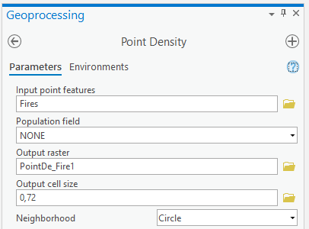
Obr. 4 Nastavení parametrů nástroje Point Density v programu ArcGIS Pro.
Obrázky se uvádějí ihned v textu, kde je na ně odkazováno. V textu je povinné se na obrázek odvolávat číslem obrázku (použijte Vložení->Křížový odkaz).
U obrázku je nutné uvést zdroj nebo autora obrázku, fotografie (Obr. 5 a Obr. 6).
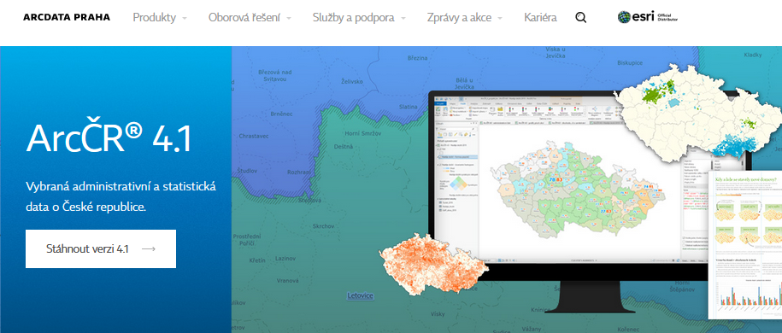
Obr. 5 Stažení geografické sady ArcČR 4.1 (zdroj: https://www.arcdata.cz).
Pozor: Obrázky stažené z internetu a snímky obrazovky mají téměř vždy nízké rozlišení a mohou být nečitelné. Je třeba ověřit zvětšení textu nebo zkušebním tiskem příslušné stránky, zda rozlišení obrázku se dostačující.
Rada pro skenování obrázků: Podložte předlohu černým papírem, aby se neobjevil text z rubové strany.

Stručný návod na automatické číslování obrázků
Tento stručný návod ukazuje, jak používat automatické číslování obrázků nebo tabulek v MS Word. Nejprve vložíme obrázek do textu. Na obrázek klikněte pravým tlačítkem myši a v kontextové nabídce vybrat volbu Vložit titulek (Obr. 6).
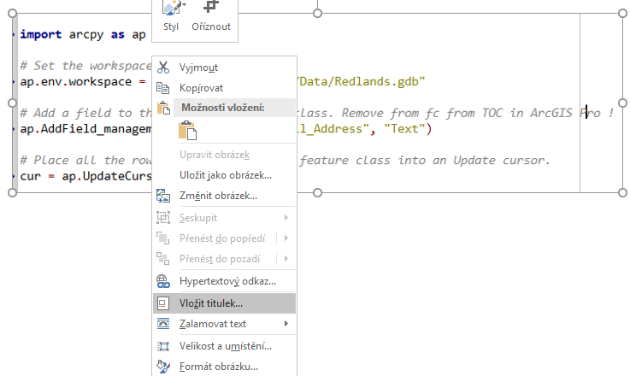
Obr. 6 Menu Vložit titulek (autor: Zdena Dobešová).
Zobrazí se dialogové okno Titulek, kde je možné vybrat typ titulku (Obr. 7). MS Word ve výchozím nastavení nabízí přednastavené titulky jako Graf, Obrázek, Rovnice. Většinou stačí právě využít "Obrázek". Při vkládání titulku je automaticky zobrazeno i aktuální číslo vkládaného obrázku (zde číslo 2) viz Obr. 7.
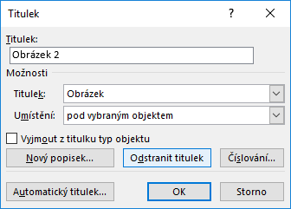
Obr. 7 Výběr existujícího typu titulku
V případě, že by bylo potřeba použít kratší označení "Obr." stačí pod tlačítkem "Nový titulek" přidat novou hodnotu do seznamu titulků (Obr. 8).
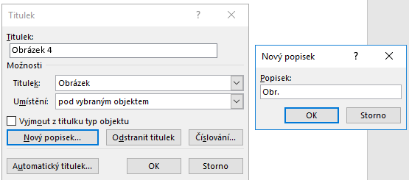
Obr. 8 Definice nového titulku „Obr.“
Do textu se vloží odkaz na existující obrázek pomocí volby z pásu karet Vložení -> Křížový odkaz. V dialogovém okně se vybere typ odkazu Obrázek a konkrétní odkaz z existujících titulků).
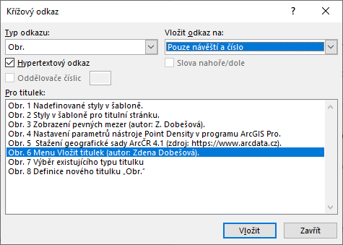
Obr. 9 Výběr existujícího titulku.
Stejný postup lze aplikovat na Tabulky. Výhodou automatického číslování obrázků a tabulek je jejich automatické přečíslovaní při dodatečném vkládání nových obrázků či tabulek, včetně přečíslování odkazů v textu.
Číslované obrázky, tabulky a zejména křížové odkazy je nutné průběžně aktualizovat výběrem celého textu BP/DP a výběrem volby Aktualizovat pole z kontextového menu (podobně jako automaticky generovaný obsah). Automatická pole číslování obrázků nebo tabulky lze poznat tak, že po výběru myší je podbarvená tmavě šedě.

Grafy
Graf uvedený v textu se považován za obrázek, tj. bude mít číslo a popis.
Návody na zajímavé grafy v programu MS Excel lze najít např. na webu https://office.lasakovi.com/excel/grafy/netradicni-grafy-v-ms-excelu/ (Lasák, 2016).

Seznamy
Seznamy obsahují výčet různých položek. Pokud seznam následuje za uvozovací větou, musí první slovo začínat malým písmenem a na konci každé položky seznamu je čárka, za poslední položkou musí být tečka. Celý seznam se bere jako jedna věta. A to takto:
- první položka odrážkového seznamu,
- druhá položka odrážkového seznamu,
- třetí položka odrážkového seznamu,
- poslední položka odrážkového seznamu s tečkou.
Pokud položky v seznamu začínají velkým písmenem, nepíše se na konci položek čárka a u poslední položky seznamu se nepíše tečka. Seznam netvoří větu.
Jiné varianty seznamu jsou následující.
- Číslovaný seznam
- Písmenový seznam
- Písmenový velký seznam

Citace zdrojů
Literatura a zdroje uvedené v seznamu literatury musí být v textu citovány. Pro citace se použije citační styl stanovený normou ČSN ISO 690:2022 Bibliografické citace.

Způsoby citací:
Citace se uvádí ihned za citovaným textem v kulaté závorce uvedením příjmení autora (bez křestního jména) a roku vydání publikace. Pokud jsou autoři dva, uvádí se obě příjmení. Při třech a více autorech se uvádí jen jméno prvního autora a doplňuje se slovo „a kol.“.
Např.: Výsledky testů lze rozdělit do tří fází (Patton, 2002).

Uvedením na začátku věty, např.:
Dle R. Pattona (2002) se postup testování dělí na tři nejdůležitější fáze: plánování testů, vlastní testování a dále podání informací o nalezených výsledcích.

Odkaz v textu na citovanou práci se provede uvedením autora a roku v (závorce), kdy byla publikována. Např. Vymezování migračních proudu se zabýval Korčák (1961), později na něho navázali i jiní (Hampl a kol. 1978).
V případě doslovné citace důležitého závěru nebo převzetí konkrétních údajů, se doslovná citace dá do uvozovek a uvede se také strana, na které se v dané práci text nachází. Např.: Autor ve své studii vyvozuje, že „….střední Evropa byla v geopolitickém pohledu vlastně periferií, protože hlavní akční centra se nacházejí na obvodu kontinentu.“ (Gardavský 1994, s. 9).

Pozor na umístění tečky za větou, kde je citace. Tečka musí být až za uzavírající závorkou citace.
Správně: Vztah M:N je nejsložitější vztah (Dobešová, 2004).
Špatně: Vztah M:N je nejsložitější vztah. (Dobešová, 2004)

ArcGIS Online při ukončení studia
Student je povinen před ukončením studia uklidit svoje úložiště v ArcGIS Online, z důvodu ukončení funkčnosti studentského účtu v ArcGIS Online po ukončení studia.
Student provede nejpozději 5 dní před odevzdáním své kvalifikační práce následující úkony:
- Smazat veškerá pracovní data, služby a skupiny ze všech předmětů studia*, semestrálních projektů* a vlastních pokusů, která jsou uložena/hostována v AGOL pod přiděleným jmenným účtem, (* pokud nebude domluveno s vyučujícím jinak).
- V případě kvalifikační práce, kdy je výstupem projekt (služba, aplikace), který má datové zdroje uložené/hostované v ArcGIS Online je nutné:
  - Smazat všechny nepotřebná a pokusná data, která vznikla v průběhu tvorby kvalifikační práce a ponechat pouze finální data a konfigurační soubory nutná pro plný chod aplikace.
  - Sjednotit finální data a soubory v jasně identifikovatelném adresáři.
  - Vytvořit dokumentaci k projektům a datům, která bude obsahovat informace o struktuře dat.
  - Převést vlastnictví všech dat, projektů i aplikací v prostředí ArcGIS Online (tj. Map Viewer/Map Viewer Classic, Instant Apps, Experience Builder, StoryMaps, Dashboards) na pověřeného pracovníka katedry (technik katedry). Převod se provede v dostatečném předstihu (nejpozději však 5 dnů) před odevzdáním kvalifikační práce po domluvě s pověřeným pracovníkem katedry.
  - V rámci převodu vlastnictví student provede i revizi a aktualizaci oprávnění ke všem datům a ověří plnou funkčnost svého řešení (v anonymním okně!) nutnou pro úspěšnou obhajobu kvalifikační práce. Za ověření dostupnosti a funkčnosti aplikace po převodu je plně zodpovědný student.
  - V okamžiku odevzdání práce bude studentský účet vyčištěn-prázdný, jakožto jedna z dílčích podmínek pro uznání odevzdání práce.

Odevzdání práce
Celou práci (text, přílohy, výstupy, zdrojová a vytvořená data, poster a web) odevzdá student v digitální podobě na Microsoft Teams do určeného kanálu. Při odevzdání dat musí být respektovány licenční podmínky (pozor, některé licenční podmínky neumožňují předání dat třetí straně). Pokud jsou zdrojová data spravována KGI není třeba je odevzdávat, nicméně musí být úplně popsány v kapitole 3 METODY A POSTUP ZPRACOVÁNÍ. Stejně tak musí být správně a úplně popsána volně dostupná zdrojová data. Odevzdání zdrojových a vytvořených dat student konzultuje s vedoucím práce z důvodu objemu a dodržení licenčních práv.
Do evidence STAG student odevzdá úplný digitální text práce s přílohami, které určí vedoucí práce. Fyzicky student odevzdá přílohy určené vedoucím práce a podepsaný formulář ze STAGu, jehož získání je pospáno níže. Vše odevzdá do katedrou stanoveného termínu do 12 hodin na sekretariát katedry.

Před fyzickým odevzdáním určených příloh a podepsaného formuláře na katedře geoinformatiky je nutné vyplnit údaje do STAGu. V evidenci STAG se vybere menu Moje studium-> Kvalifikační práce a následně volba Doplnit údaje o bakalářské práci (Obr. 10).
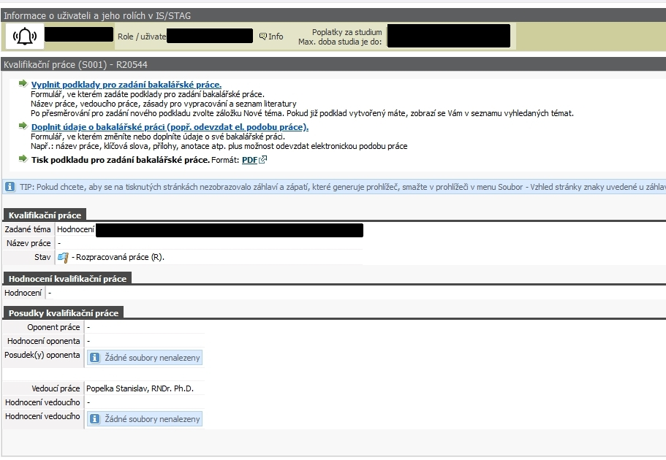
Obr. 10 Dialog evidence STAG pro doplnění údajů a bakalářské práci

Následovně je nutné vyplnit popisné údaje o bakalářské práci (Obr. 11):
- anotaci a klíčová slova česky,
- anotaci a klíčová slova anglicky,
- seznam volně vložených příloh,
- zaškrtnout typ vázaných příloh (jsou součástí odevzdávaného digitálního textu práce),
- rozsah práce (počet stran).
Nakonec se vloží digitální (elektronická) podoba práce a digitální přílohy (Obr. 12). Maximální počet příloh je tři. Jednou z povinných digitální příloh je poster. Ostatní vybrané digitální přílohy se vkládají do STAGu dle domluvy s vedoucím. Veškeré digitální přílohy se jinak odevzdávají dle pokynů do kanálu Teams (viz výše).
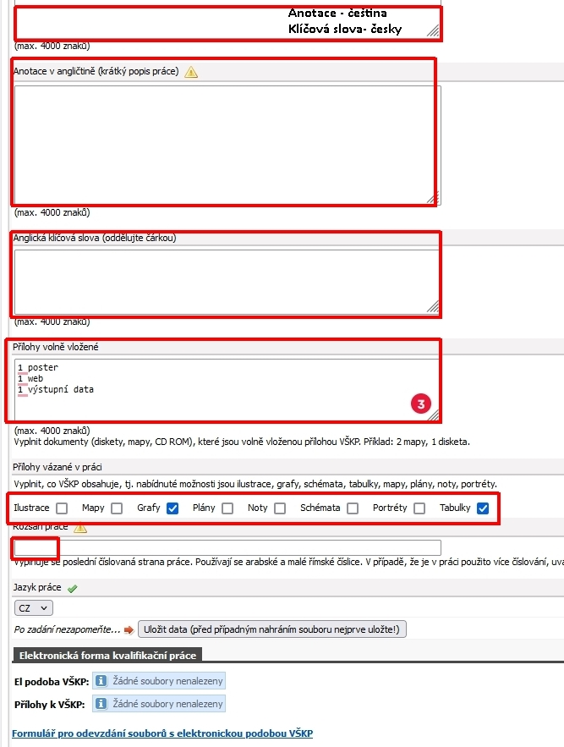
Obr. 11 Rozhraní evidence STAG pro vložení popisných údajů a bakalářské práci
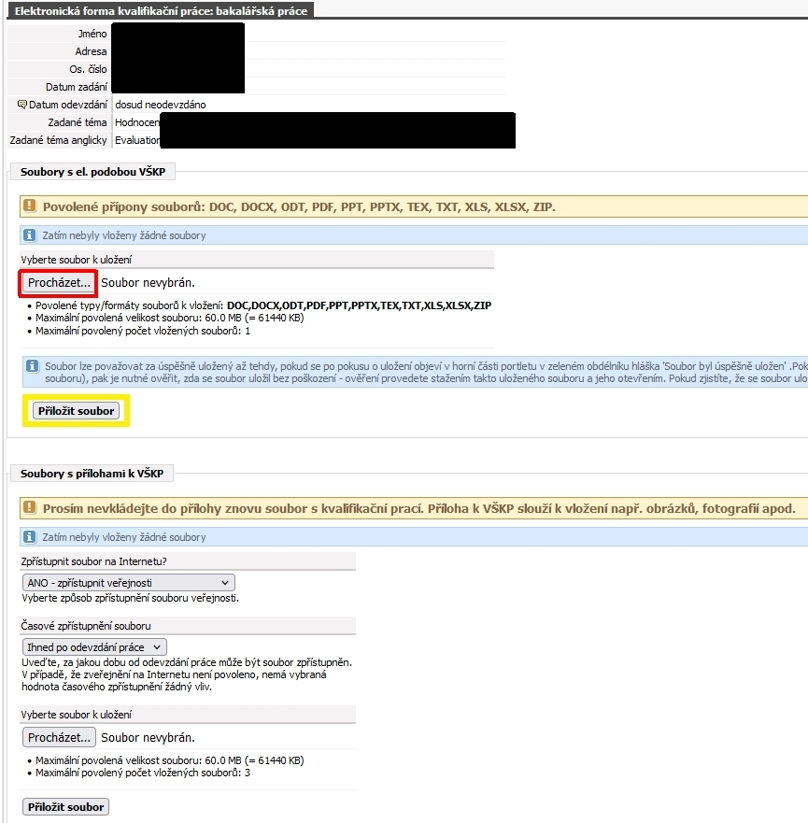
Obr. 12 Vložení elektronické kvalifikační práce a digitálních příloh

Po vyplnění všech požadovaných údajů a nahrání dokumentů do STAGu student vytiskne formulář „ÚDAJE O KVALIFIKAČNÍ PRÁCI“, tento dokument podepíše a fyzicky odevzdá na katedru geoinformatiky. Podpisem tohoto dokumentu a jeho doručením student potvrzuje odevzdání kvalifikační práce v digitální podobě. Student odevzdá formulář „ÚDAJE O KVALIFIKAČNÍ PRÁCI“ ve stanovený termín do 12 hod. na sekretariát Katedry geoinformatiky.

Příloha poster
Povinnou přílohou každé kvalifikační práce je poster ve formě grafického abstraktu práce. Účelem posteru je informovat širokou odbornou i laickou veřejnost o základních aspektech kvalifikační práce. Poster musí být dostatečně poutavý svým grafickým zpracováním, přehledně strukturovaný a zároveň dostatečně informačně bohatý na to, aby čtenáře obeznámil s řešenou problematikou a poskytl mu jasný vhled do cílů, použitých metod a dosažených výsledků práce.
Poster musí být zpracovaný v sjednoceném vizuálnímu stylu a musí respektovat základní typografická pravidla a současné grafické trendy.
Základní pokyny pro obsahovou stránku posteru jsou:
- Název posteru:
  - titul shodný s názvem bakalářské/diplomové práce,
  - podtitul: „bakalářská/diplomová práce“,
- Tiráž umístit do pravého dolního roku; do tiráže uveďte:
  - autor: jméno studenta,
  - vedoucí bakalářské/diplomové práce: jméno vedoucího,
  - použitá data
  - Katedra geoinformatiky Přírodovědecké fakulty Univerzity Palackého v Olomouci (+ logo KGI nebo PřF UP nebo UP),
  - rok odevzdání práce,
  - text „Příloha bakalářské/diplomové práce č. xxx“,
  - + další informace dle uvážení v minimalistické podobě.
- Poster obsahuje stručné textové části:
  - Cíl(e) práce
  - Použité metody
  - Schematicky zpracovaný postup práce
  - Nejdůležitější výsledky a výstupy
  - Přínos práce
  - QR kód odkazující na web bakalářské/diplomové práce
Pokyny pro technickou realizaci posteru jsou následující:
- rozměry 3840 × 2160 px, orientace na šířku
- rozlišení 300 DPI
- barevný profil sRGB
- formát pro uložení .PDF
Poster se odevzdává pouze v digitální podobě v PDF souboru, optimalizovaný pro prohlížení na počítači a navíc jako náhledový JPG soubor. Oba dokumenty mají stejné rozměry, názvy budou podle prijmeni studenta, tedy názvy dobesova.pdf, dobesova.jpg.
Digitální poster je součástí odevzdání digitálních dat a je uveden v seznamu příloh obdobně jako např. webové stránky práce.

Výsledky
Kapitola VÝSLEDKY musí na dvě a více stran shrnout přehledně a jasně všechny výsledky, kterých se při řešení dosáhlo, přestože jsou většinou již uvedeny v předchozích kapitolách.
V kapitole VÝSLEDKY musejí být dosažené výsledky z textu jasně patrné. Lze na ně klást důraz v průběhu textu kapitoly VÝSLEDKY, odkazovat se na ně v závorkách (…viz obr. 5.6… nebo … viz podkapitola 5.8….) nebo je shromáždit do přehledu. V textu je nezbytné odlišit informace převzaté a vlastní tvrzení. Všechny převzaté informace musejí být řádně citovány. V této části jsou uvedeny dosažené výsledky, které musejí vypovídat o splnění cíle práce.

Výsledky lze rozdělit do podkapitol. Např.

Výsledky testování funkcí
Popis výsledků.

Výsledky prostorových analýz
Popis výsledků.

Diskuze
Diskuse obsahuje kritický postoj k vlastní práci (proč je naměřeno jen 50 bodů, proč je přesnost měření 1 m apod.) a jeho objasnění (protože jeden bod se měří 2 dny, protože přístroj přesnější měření neumožňuje atd.).
V této kapitole se uvedou problémy, na které se narazilo při řešení práce. Dále se zmíní variantní řešení, které by bylo alternativou k vybranému postupu. Zmíní se využití výsledků, náměty na další pokračování práce, výhled do budoucnosti atd. Je zde důležité zdůvodnit, proč se některé dílčí, původně zamýšlené části neřešily.
V diskuzi student provede srovnání s výsledky jiných prací, článků, řešení, studií či aplikací a kriticky je porovná. Srovnání vychází mj. z provedené rešerše v první části bakalářské/diplomové práce.
Diskuse je velmi důležitou částí práce, kterou student prokazuje schopnost vidět své dílo v kontextu se současnými možnostmi v oboru. Dobře sepsaná diskuse „bere vítr z plachet oponentovi“.

ZÁVĚR
Text na jednu až dvě stránky, který shrne naplnění cílů a dosažené výsledky. Závěr je jakousi tiskovou zprávou o bakalářské/diplomové práci. Student charakterizuje práci jako celek, uvádí stručně cíl, postup a výsledky, tj. „co chtěl udělat“, „jak to dělal“, „k čemu dospěl“ a „k čemu to je“. Uvádí se zde nejdůležitější výsledky a tvrzení, na jejichž základě vyplyne, jestli byl v práci splněn cíl, který byl na začátku vytýčen. Dále student popíše hlavní přínosy práce. Tato kapitola je významnou částí práce, protože je z práce nejčastěji čtena.

Kapitola ZÁVĚR je poslední číslovanou kapitolou. Z toho důvodu je zbytek textu šablony v novém oddíle číslo tři.

Případné opravy chyb a připomínky k této šabloně pro psaní bakalářských a diplomových prací na Katedře geoinformatiky PřF UP Olomouc zasílejte na adresu zdena.dobesova@upol.cz.

Použitá literatura a informační zdroje
Uvedena je jen literatura citovaná v textu. Pokud literatura není citována v textu, neuvádí se. V textu se literatura uvádí ve formě (Autor, Rok), např. (Kaňok, 1999).
Sekundární citace uvádějte takto: Jak uvádí Okuno (1977) (in Usui a Asami, 2011) …

Použijte program pro automatickou tvorbu citací a seznamu literatury jako je Mendeley, Zotero nebo EndNote.
Formát zápisu citace a použitého zdroje vychází z normy ČSN ISO 690:2022: Bibliografické citace.
Seznam literatury je řazen abecedně podle příjmení prvního autora. Práce jednoho autora se řadí sestupně podle roku vydání. Jde-li o práce jednoho autora vydané ve stejném roce, řadíme je abecedně podle prvního názvu a označíme je u roku vydání malým písmenem a, b, c atd. (př. 2014a). Když není autor uveden, řadíme práce podle prvního slova názvu.
Položka literatury je formátována stylem NormalniLiteratura, který má zarovnání vlevo místo zarovnání do bloku.

Ukázky položek v seznamu literatury:

Kniha
MELOUN, Milan, Jiří MILITKÝ a Martin HILL. Statistická analýza vícerozměrných dat v příkladech. 1. vyd. Praha: Academia. 2012. ISBN 978-80-200-2071-0.
ŠIROKÝ, Jan a kol. Tvoříme a publikujeme odborné texty. 1. vyd. Brno: Computer Press, 2011. 208 s. ISBN 978-80-251-3510-5.

Kapitola v knize
MEŠKO, Dušan, KATUŠČÁK, Dušan, FINDRA, Ján. Název kapitoly, In: Krčmová, Marie (ed.) název knihy Akademická příručka. Banská Bystrica: Osveta, spol. s r. o., 2006. Elektronické publikování, s. 133 - 136. ISBN 08-8063-219-7.

Článek ve sborníku z konference
VOŽENÍLEK, Vít. Geoinformatická gramotnost. In HRUBÁ, Lucie; PODHORANYI, Michal; KAPIAS, Adrian. Sborník - Sympozium GIS Ostrava 2010. Ostrava : Technická univerzita Ostrava, 2010. ISBN 978-80-248-2171-9.

BURIAN, Jaroslav, NĚMCOVÁ, Zuzana. Kartografické a geoinformatické chyby v územních plánech. In: JANSKÝ, Bohumír, et al. Geografie : Sborník České geografické společnosti. Praha. PB tisk, Příbram, 2009. s. 179 - 191. ISSN 1212-0014.

Cizojazyčná (neanglická) kniha nebo článek v knize
Originální název knihy, článku a v hranaté závorce překlad do angličtiny. V kulaté závorce na konci se uvede jazyk originálu.
GIRKUS Romualdas, LUKOŠEVIČIUS Viktoras. Europinė Sarmatija ankstyvojoje kartografijoje [Sarmatia early European cartography]. Geodezija ir kartografija. Vilnius, Litva: Technika, 2010, t. 36, Nr. 3, p. 123-129 (v litevštině).

Časopis
SVOBODOVÁ, Jana, TUČEK, Pavel, ONDRÁČKOVÁ, Jitka. Evaluace digitálních modelů reliéfu metodami statistické analýzy. Geodetický a kartografický obzor. 2009, 55, 9, s. 227–231. ISSN 0016-7096.
USUI, Hiroyuki, a Yasushi ASAMI. An Evaluation of Road Network Patterns Based on the Criteria for Fire-Fighting.” Cybergeo: European Journal of Geography, Systems, Modelling, Geostatistics, 2011, document 542, https://doi.org/10.4000/cybergeo.23825, Dostupné z: https://journals.openedition.org/cybergeo/23825, [cit. 2023-08-21].

Dosud nepublikovaný článek nebo kniha
V takových případech se uvádí slovo In print místo letopočtu:

SVOBODOVÁ, Jana, TUČEK, Pavel, ONDRÁČKOVÁ, Jitka. Evaluace digitálních modelů reliéfu metodami statistické analýzy. Geodetický a kartografický obzor. In print. ISSN 0016-7096.

Internetové zdroje – s autorem
ANSORGE, Libor a Jiří KRATOCHVÍL. Popis šablony ČSN ISO 690:2011 v jazyce CSL pro citační manažer Zotero [online]. ProInflow 2013. 5(2). ISSN 1804-2406. Dostupné z: https://journals.phil.muni.cz/proinflow/article/view/2013-2-6. doi:10.5817/proin2013-2-6

Internetové zdroje – bez autora
Katedra geoinformatiky, Aktuality [online]. [cit. 2022-09-02]. Katedra geoinformatiky. Dostupné z: https://www.geoinformatics.upol.cz/category/aktuality.

PDF soubor na internetu
Editing Geodatabases Tutorial [online]. Redlands, USA : Esri Press, 2008 [cit. 2010-03-12]. Dostupné: http://webhelp.esri.com/arcgisdesktop/9.2/pdf/Editing_Geodatabases_Tutorial.pdf.

Přílohy

Takto se jedním listem s názvem PŘÍLOHY odděluje text práce od příloh.
Všechny vedoucím požadované volné fyzické přílohy jsou také číslovány a musejí být odevzdány fyzicky na Katedru geoinformatiky PřF UP.
Seznam příloh
Kapitola se nečísluje. Uvést kompletní číslovaný seznam vázaných a volných příloh.

Vázané přílohy:
Příloha 1 Mapa ……….
Příloha 2 Programový kód ………..

Volné přílohy
Příloha 3 Poster
Příloha 4 Mapa ….
Příloha 6 Návod pro práci v systému …
Příloha 7 Pravidla pro tvorbu webových stránek a aplikací v rámci diplomových prací
Příloha 8 Prezentační bakalářské a magisterské dny

Popis struktury a obsahu odevzdávaných digitálních dat na datové úložiště katedry
Digitální data obahují data v těchto adresářích:
Text_Prace (text formát MS Word a PDF):
Dobesova_BP.docx, dobesova_BP.pdf
Vstupni_Data:
GDB_Vstup, SHP_XX, ..…
Vystupni_Data:
GDB_Vystup, ProjektVysledky.aprx, VystupyProject.ppkx, ….
WEB:
Poster:
dobesova.pdf, dobesova.jpg
………………

Nutné uvést upozornění, pokud existují omezení na použitá data:
Veškerá použitá digitální data (nebo data z Magistrátu města Olomouce) byla poskytnuta pro zpracování bakalářské/diplomové práce. Jejich další využití je možné jen se souhlasem správce těchto dat.
Lze jako přílohu zařadit i Smlouvu o poskytnutí dat, výpis z registru či jiné klíčové dokumenty. Je nutné uvést a doložit kompletní použitá data pro následnou kontrolu vedoucím a oponentem.

Příloha 7
Pravidla pro tvorbu webových stránek a aplikací
bakalářských a magisterských prací

Každý student vyhotoví ke své diplomové práci vlastní webové stránky.
Smyslem stránek je prezentace celé diplomové práce a dosažených výsledků. Stránky jsou nedílnou součástí obsahu a hodnocení diplomové práce. Stránky jsou pro potřeby BP/DP jedinečné.

Stránky budou povinně obsahovat všechny klíčové informace o diplomové práci.
Název práce (český i anglický), jméno autora, jméno vedoucího práce, rok a místo vzniku práce, název pracoviště, kde vznikly, kontakt na autora (min. plné jméno, platná emailová adresa), cíl práce, použité metody a materiály, výsledky, závěr, anglickou anotaci, a odkazy na vlastní text diplomové práce a poster.

Stránky budou validní pro jazyk HTML a CSS. Validace bude ověřena oproti nástroji https://validator.w3.org/.
- Stránky budou responsivní.
- Všechny soubory budu pojmenovány malými písmeny a v názvech budou pouze základní alfanumerické znaky, tzn. názvy budou bez diakritiky, místo mezer používat podtržítko.
- Obsah bude oddělen od prezentace.
- Stránky nesmí obsahovat rámce.
- Stánky nesmí obsahovat škodlivý či jinak nežádoucí kód a nesmí vykonávat žádnou činnost bez vědomé vůle správce anebo návštěvníka.
- Každá stránka bude pojmenována a v názvu se nebude objevovat www.
- Úvodní stránka se bude jmenovat index.html nebo index.php.

Kódování stránky budou striktně v UTF-8 příp. UTF-16.

Stránky budou v maximálně možné míře využívat relativní odkazy.

Celková velikost stránek nepřesáhne 50 MB.
Do velikosti se nezapočítávají naprogramované aplikace.
V případě překročení velikosti, je autor povinen, s dostatečným předstihem (nejpozději jeden týden před odevzdáním www) kontaktovat svého vedoucího BP/DP a správce serveru, a pokud bude nárok shledán oprávněný, dojde k navýšení přidělené kapacity. V opačném případě je povinen obsah www stránek redukovat a optimalizovat.

Kontrola stránek
Webové stránky budou odevzdány ke kontrole nejpozději tři dny před termínem odevzdání práce do evidence STAG. Kontrola bude provedena do 48 hodin a výsledek bude oznámen. Nepřevzaté stránky, či chybná verze je důvodem k nepřevzetí celé diplomové práce!

Všechny www stránky a aplikace vzniklé jako výstup diplomové práce budou výhradně provozovány na katederním serveru.
Umístění výsledné www stránky či aplikace mimo katederní prostor je chápáno jako nesplnění jednoho ze základních bodů diplomové práce.
V opodstatněných případech, kdy autor má zájem práci publikovat na jiném místě, je potřeba zavčas nejpozději jeden týden po posledním prezentačním dnu (2. bakalářský, 3. magisterský) kontaktovat vedoucího BP/DP a posléze vedoucího katedry.
V případě, že dojde k souhlasu, je autor povinen od provozovatele externího serveru, kde chce svou práci publikovat, zajistit písemnou smlouvu o garanci chodu aplikace v nezměněné podobě, na dobu tří let od úspěšného obhájení práce, kterou přiloží k diplomové práci jako vázanou přílohu.

Záloha aplikace je povinná.
Ve všech případech je student povinen v rámci odevzdávání digitálních dat odevzdat i plně funkční zálohu aplikace, která bude obsahovat všechny soubory (konfigurační, prezentační, datové, ...) nezbytné pro (znovu)zprovoznění aplikace. Všechny soubory aplikace budou ve stavu, kdy jejich zprovoznění nebude vyžadovat žádný zásah do zdrojového kódu.

Ve všech případech musí být jednoznačně identifikovatelný podíl studenta na realizaci aplikace.

Použité technologie
- Aplikace a www stránky budou založeny na technologiích určených nebo dodatečně optimalizovaných pro web.
- Pro zjištění chodu a funkčnosti aplikací se smí využívat nástrojů, které jsou licencovány na KGI nebo spadají do kategorie nekomerčních produktů (freeware, GNU/GPL, …).
- Využití jiného dalšího produktu je povoleno pouze za oboustranně přijatého písemného závazku o převedení licence na KGI na dobu nutnou pro vznik práce a její plnou provozuschopnost po další minimálně tři roky od data úspěšného obhájení práce.

Zodpovědnost za aplikaci
Zodpovědnost za funkčnost, činnost a stav aplikace do termínu odevzdání diplomové práce má student.
Zodpovědnost za funkčnost, činnost a stav aplikace po úspěšném obhájení práce a následné tři roky má katedra geoinformatiky. Katedra si vyhrazuje právo v odůvodněných případech aplikaci pozastavit dříve.

Příloha 8
Prezentační bakalářské a magisterské dny
V průběhu práce na diplomové práci si student zapisuje předměty k tomu určené. V rámci těchto předmětů vystupuje na prezentačních dnech.

KGI/BAK1
Seminář vytváří prostor pro zpracování bakalářské práce, jejíž úspěšné obhájení je součástí státní závěrečné zkoušky po 3. ročníku studia. Individuálně zadané téma projektu je řešeno každým studentem samostatně a k jeho realizaci je mu poskytnuto základní technické vybavení katedry. Seminář zahrnuje vlastní práci s vybraným systémem i odborné konzultace na různých pracovištích. Student veřejně vystoupí na Prvním bakalářském dnu.

První bakalářský den
Jedná se o první ze dvou vystoupení, na kterých studenti referují o postupu práce na svých bakalářských pracích. Student v pětiminutovém vystoupení představí cíl práce, (je-li potřeba, uvede východiska – seznámí s pojmy), postup řešení (s uvedením metod, dat a SW) a vymezí výsledky a výstupy práce. V průběhu vystoupení a následné diskusi student musí prokázat, že:
• se orientuje v problematice zadaného úkolu,
• nastudoval si základní literaturu,
• shromáždil nezbytná data,
• osvojil si SW, který bude používat,
• má jasnou představu o výsledcích,
• má jasnou představu o počtu, formě a rozsahu výstupů.
Náměty a doporučení z diskuse student zohlední v další fázi řešení zadaného úkolu.

KGI/BAK2
Seminář navazuje na seminář předchozí a vytváří prostor pro dokončení bakalářské práce, jejíž úspěšné obhájení je součástí státní závěrečné zkoušky po 3. ročníku studia. Individuálně zadané téma projektu je řešeno především samostatně. K jeho realizaci je studentovi poskytnuto základní technické vybavení katedry. Seminář zahrnuje i odborné konzultace na různých pracovištích.

Druhý bakalářský den
Student v pětiminutovém vystoupení představí výsledky řešení a výstupy zadaného úkolu. Připomene cíl práce a věnuje se výsledkům a výstupům. V průběhu vystoupení a následné diskusi student musí prokázat, že:
• splnil/vyřešil zadaný úkol,
• naplnil vytýčenou představu o výsledcích,
• naplnil vytýčenou představu o počtu, formě a rozsahu výstupů,
• kvalita výsledků a výstupů odpovídá úrovni absolventa bakalářského studijního programu,
• bude schopen odevzdat práci ve stanoveném termínu,
• mu zbývá pouze – dokončit text, vyhotovit přílohy, webovou stránku a poster.
Náměty a doporučení z diskuse student zohlední při finalizaci bakalářské práce.

KGI/DIS1
Každý student samostatně řeší zadané téma magisterské práce na základě konzultací s vedoucím a konzultantem práce. K realizaci je mu poskytnuto základní technické a softwarové vybavení katedry. Seminář zahrnuje vlastní práci a odborné konzultace na různých pracovištích. Student veřejně vystoupí na Prvním magisterském dnu, kde prezentuje základní teze své práce a stav jejího rozpracování. V diskusi se řeší možné varianty postupů a metod řešení magisterské práce. Obhajoba magisterské práce je součástí státní závěrečné zkoušky ve druhém ročníku studia.

První magisterský den
Jedná se o první ze tří vystoupení, na kterých studenti referují o postupu práce na svých magisterských pracích. Student v pětiminutovém vystoupení představí cíl práce, (je-li potřeba, uvede východiska – seznámí s pojmy), postup řešení (s uvedením metod, dat a SW) a vymezí výsledky a výstupy práce. V průběhu vystoupení a následné diskusi student musí prokázat, že:
- se orientuje v problematice zadaného úkolu,
- nastudoval si základní literaturu,
- shromáždil nezbytná data,
- osvojil si SW, který bude používat,
- má jasnou představu o výsledcích,
- má jasnou představu o počtu, formě a rozsahu výstupů.
Náměty a doporučení z diskuse student zohlední v další fázi řešení zadaného úkolu.

KGI/DIS2
Každý student samostatně řeší zadané téma magisterské práce na základě konzultací s vedoucím a konzultantem práce. K realizaci je mu poskytnuto základní technické a softwarové vybavení katedry. Seminář zahrnuje vlastní práci a odborné konzultace na různých pracovištích. Student veřejně vystoupí na Druhém magisterském dnu, kde prezentuje stav rozpracování své práce v anglickém jazyce. V diskusi se řeší možné úpravy postupů a metod řešení magisterské práce.

Druhý magisterský den
Student v pětiminutovém vystoupení představí stav řešení zadaného úkolu. Připomene cíl práce a v postupu řešení jasně uvede, které části či dílčí cíle již vyřešil, které má rozpracované a které ještě nezačal řešit. V průběhu vystoupení a následné diskusi student musí prokázat, že:
• odvedl řádný objem odborné práce,
• je výrazně dál než na předcházejícím prezentačním dnu,
• naplňuje vytýčenou představu o výsledcích,
• naplňuje vytýčenou představu o počtu, formě a rozsahu výstupů,
• bude schopen dojít k výsledkům a výstupům včas,
• je schopen diskutovat o řešeném úkolu.
Náměty a doporučení z diskuse student zohlední v další fázi řešení zadaného úkolu.

Nezbytnou součástí udělení zápočtu za Diplomovou práci z geoinformatiky 2 je kromě úspěšného vystoupení na Druhém magisterském dni a dostatečného množství práce odvedené na magisterské práci i popularizační přednáška na téma Geoinformatika na zvolené střední škole.

KGI/DIS3
Každý student samostatně řeší zadané téma magisterské práce na základě konzultací s vedoucím a konzultantem práce. K realizaci je mu poskytnuto základní technické a softwarové vybavení katedry. Seminář zahrnuje vlastní práci a odborné konzultace na různých pracovištích. Student veřejně vystoupí na Třetím magisterském dnu, kde prezentuje závěrečné výsledky své práce. Obhajoba magisterské práce je součástí státní závěrečné zkoušky po splnění všech studijních povinností.

Třetí magisterský den
Jedná se o třetí ze tří vystoupení, na kterých studenti referují o postupu práce na svých magisterských pracích. Student v pětiminutovém vystoupení představí výsledky řešení a výstupy zadaného úkolu v angličtině. Připomene cíl práce a věnuje se výsledkům a výstupům. V průběhu vystoupení a následné diskusi student musí prokázat, že:
• splnil/vyřešil zadaný úkol, je schopen diskutovat o výsledcích v angličtině.
• naplnil vytýčenou představu o výsledcích,
• naplnil vytýčenou představu o počtu, formě a rozsahu výstupů,
• kvalita výsledků a výstupů odpovídá úrovni absolventa magisterského studijního programu,
• bude schopen odevzdat práci ve stanoveném termínu,
• že už mu zbývá pouze – dokončit text, vyhotovit přílohy, sestavit webovou stránku a poster.
Náměty a doporučení z diskuse student zohlední při finalizaci diplomové práce.

